
בס"ד | ג’ טבת תשפ”א
אור דוד

אורות הפרשה – הרב נאור מאיר גנון שליט"א.
היום האחרון של חנוכה נקרא "זאת חנוכה" על שם הקריאה בתורה באותו יום המתחילה במילים:"זאת חנוכת המזבח". ידוע שביום הכיפורים נחתם גזר דינו של אדם ובהושענא רבה נמסרות הפתקאות ומכאן הרבה חושבים שהושענא רבה זאת החתימה האחרונה אך האמת שעל פי הקבלה החתימה הסופית נעשית בזאת חנוכה. בכל חוזה יש שני צדדים שחותמים. ה' חותם ביום הכיפורים אך צריך גם חתימה על גזר הדין מעם ישראל והחתימה הזאת נעשית בזאת חנוכה. אתם יודעים מי חותם בשבילנו? אהרון הכהן! דווקא אהרון שאוהב שלום ורודף שלום הוא חותם ודווקא בחנוכה, החג בו ניצחו החשמונאים הכהנים שייך לאהרון הכהן. כשאני כותב את שמי בסוף מכתב זה נקרא חתימה אך גם כשאני סוגר את המעטפה זה נקרא חתימה. חתימת המעטפה היא עמוקה יותר כי היא מראה שיש דבר שאיני רוצה שאנשים זרים יראו אותו. היום בזאת חנוכה נותנים לנו משמיים את המעטפה ואנו פותחים אותה בהדלקת הנרות בלילה השמיני. מאחל לכולנו גמר חתימה טובה!(ע"פ הרב שלמה קרליבך זצ"ל). אוהב אתכם! שבת שלום‎:-)‎‏ (לרפואת סבתי סעדה בת אסתר ולהבדיל בין החיים לחיים לע"נ סבתי חסיבה בת מסעודה ז"ל שיום פטירתה ב-ג' טבת ת.נ.צ.ב.ה)
דבר בעיתו מה טוב – מאורעות התנ"ך בתאריך היומי, על פי ספרו של הבח"ה דוד צברדלינג ז"ל.
ד' טבת: כב וְיַד יְהוָה הָיְתָה אֵלַי בָּעֶרֶב לִפְנֵי בּוֹא הַפָּלִיט וַיִּפְתַּח אֶת פִּי עַד בּוֹא אֵלַי בַּבֹּקֶר וַיִּפָּתַח פִּי וְלֹא נֶאֱלַמְתִּי עוֹד: כג וַיְהִי דְבַר יְהוָה אֵלַי לֵאמֹר: כד בֶּן אָדָם יֹשְׁבֵי הֶחֳרָבוֹת הָאֵלֶּה עַל אַדְמַת יִשְׂרָאֵל אֹמְרִים לֵאמֹר אֶחָד הָיָה אַבְרָהָם וַיִּירַשׁ אֶת הָאָרֶץ וַאֲנַחְנוּ רַבִּים לָנוּ נִתְּנָה הָאָרֶץ לְמוֹרָשָׁה: כה לָכֵן אֱמֹר אֲלֵיהֶם כֹּה אָמַר אֲדֹנָי יְהֹוִה עַל הַדָּם תֹּאכֵלוּ וְעֵינֵכֶם תִּשְׂאוּ אֶל גִּלּוּלֵיכֶם וְדָם תִּשְׁפֹּכוּ וְהָאָרֶץ תִּירָשׁוּ: כו עֲמַדְתֶּם עַל חַרְבְּכֶם עֲשִׂיתֶן תּוֹעֵבָה וְאִישׁ אֶת אֵשֶׁת רֵעֵהוּ טִמֵּאתֶם וְהָאָרֶץ תִּירָשׁוּ: כז כֹּה תֹאמַר אֲלֵהֶם כֹּה אָמַר אֲדֹנָי יְהוִה חַי אָנִי אִם לֹא אֲשֶׁר בֶּחֳרָבוֹת בַּחֶרֶב יִפֹּלוּ וַאֲשֶׁר עַל פְּנֵי הַשָּׂדֶה לַחַיָּה נְתַתִּיו לְאָכְלוֹ וַאֲשֶׁר בַּמְּצָדוֹת וּבַמְּעָרוֹת בַּדֶּבֶר יָמוּתוּ: כח וְנָתַתִּי אֶת הָאָרֶץ שְׁמָמָה וּמְשַׁמָּה וְנִשְׁבַּת גְּאוֹן עֻזָּהּ וְשָׁמְמוּ הָרֵי יִשְׂרָאֵל מֵאֵין עוֹבֵר: כט וְיָדְעוּ כִּי אֲנִי יְהוָה בְּתִתִּי אֶת הָאָרֶץ שְׁמָמָה וּמְשַׁמָּה עַל כָּל תּוֹעֲבֹתָם אֲשֶׁר עָשׂוּ: ל וְאַתָּה בֶן אָדָם בְּנֵי עַמְּךָ הַנִּדְבָּרִים בְּךָ אֵצֶל הַקִּירוֹת וּבְפִתְחֵי הַבָּתִּים וְדִבֶּר חַד אֶת אַחַד אִישׁ אֶת אָחִיו לֵאמֹר בֹּאוּ נָא וְשִׁמְעוּ מָה הַדָּבָר הַיּוֹצֵא מֵאֵת יְהוָה: לא וְיָבוֹאוּ אֵלֶיךָ כִּמְבוֹא עָם וְיֵשְׁבוּ לְפָנֶיךָ עַמִּי וְשָׁמְעוּ אֶת דְּבָרֶיךָ וְאוֹתָם לֹא יַעֲשׂוּ כִּי עֲגָבִים בְּפִיהֶם הֵמָּה עֹשִׂים אַחֲרֵי בִצְעָם לִבָּם הֹלֵךְ: לב וְהִנְּךָ לָהֶם כְּשִׁיר עֲגָבִים יְפֵה קוֹל וּמֵטִב נַגֵּן וְשָׁמְעוּ אֶת דְּבָרֶיךָ וְעֹשִׂים אֵינָם אוֹתָם: לג וּבְבֹאָהּ הִנֵּה בָאָה וְיָדְעוּ כִּי נָבִיא הָיָה בְתוֹכָם:
(יחזקאל לג,כב-לג) (מהר"י קרא)
ענייני הזוהר – מעלת לימוד הזוהר הקדוש מגדולי ישראל.‬
ולו עמי שומע לי, בדור הזה שהמינוּת גובר, היו לומדים עם תינוק בן תשע שנים ספר הזוהר. ר' יצחק איזיק יהודה יחיאל ספרין מקומרנה, "נוצר חסד", פרק ד, משנה כ

עץ החיים – פירוש הסולם על הזוהר, מקץ דף קצ"ג ע”א.
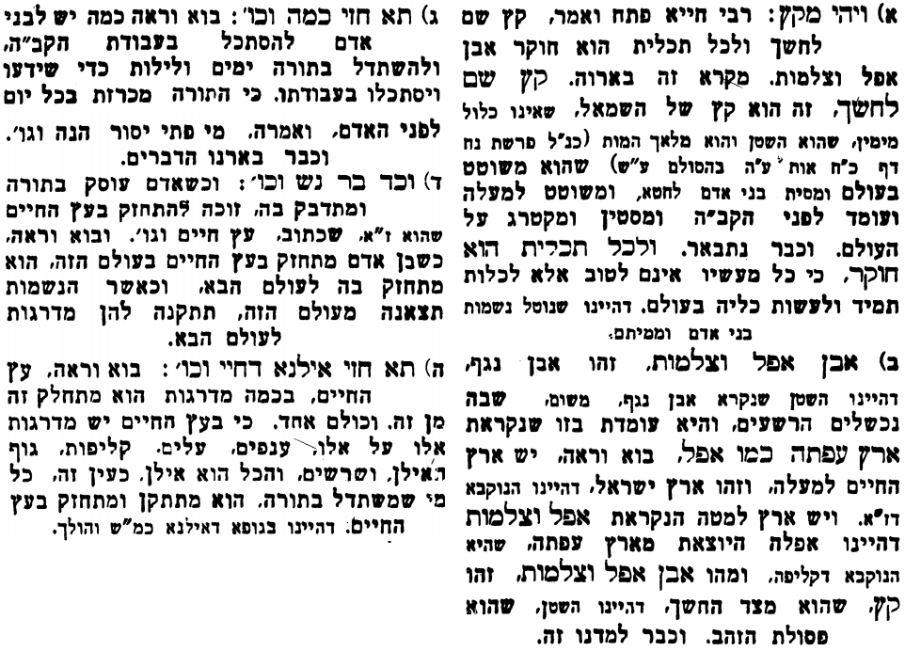

אביעה חידות מני קדם
חידון לפרשת "יפתח" (שופטים פרקים יא-יב) מקבילה ל-מקץ
על פי חיבורו של הבח"ה דוד צברדלינג ז"ל.
פתרונות לגליון הקודם: אבימלך, בעל ברית, גפן, דּוֹדוֹ, הַנֵּכָר, וישׂא קולו

לתגובות, הקדשות והערות: or.david.way@gmail.com מוקדש להצלחת: עדי בת שושנה נעמי, נאור מאיר בן אסתר ורעייתו, אוריאל בן אלישבע חפצי ורעייתו, ניצן בן אילנה, אריאלה אילת בת אילנה, בתיה בת עופרה,לרפואת חיים דב בן ציפורה, גבריאל בן אלישבע חפצי. לזרע בר קיימא: יפית חיה בת יהודית, חיים חי בן אבלין יהודית. ולרפואת כלל חולי עמו ישראל. לע"נ: אליהו בן מרים. לקבלת העלון בדוא"ל נא לשלוח לכתובת: guy.zwerdling@gmail.com
שבת שלום

